Знать физику — это:
понимать, как функционирует мир и как он влияет на нас;
знать, как позаботиться о своей безопасности;
уметь решать насущные бытовые вопросы;
развивать логику;
уметь пользоваться новейшими технологиями;
быть интересным собеседником;
узнать, почему мы не падаем в условиях, когда планета Земля вертится с огромнейшей скоростью, и почему давление воздуха не наносит нам вред, а оголённые провода — да.

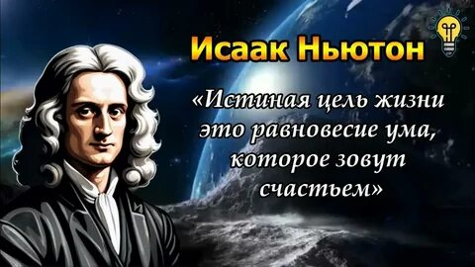

«Законы физики универсальны и действуют всюду одинаково». Исаак Ньютон

Уважаемые родители!
Физика — это не просто школьный предмет, а инструмент познания мира. Она развивает интеллект, формирует научное мировоззрение и готовит ребёнка к жизни в высокотехнологичном обществе.

Поддержите интерес ребёнка к физике — и вы откроете ему дверь в будущее!





ГБОУ ДПО ЛНР «ЛИРО»
Официальный сайт: https://liro.su/
Адрес: кв. Ватутина, д. 15А, г. Луганск, г.о. город Луганск, Луганская Народная Республика, 291034
Телефон: 8 (8572) 63-17-88, 50-08-55
Электронная почта: lugrcpk@mail.ru

 | Государственное бюджетное образовательное учреждение дополнительного профессионального образования Луганской Народной Республики «Луганский институт развития образования»


8 причин
учить
ФИЗИКУ

ИНФОРМАЦИЯ
для родителей обучающихся общеобразовательных учреждений

г. Луганск
2025
8 причин, для чего нужно
учить ФИЗИКУ


Вы когда-нибудь задумывались, почему так важно, чтобы ваш ребёнок изучал физику? Эта наука — не просто набор сложных формул, а ключ к пониманию мира. Рассказываем, почему физика необходима каждому.

1. Понимание устройства мира

Физика объясняет, как устроен окружающий мир:
- почему гремит гром;
- отчего небо голубое;
- как работает лампочка;
- почему яблоко падает на землю.
Знание физических законов помогает ребёнку видеть причинно-следственные связи в природе.

2. Развитие логического мышления

Физика учит:
- анализировать информацию;
- выстраивать логические цепочки;
- проверять гипотезы;
- решать сложные задачи.
Эти навыки пригодятся не только в учёбе, но и в жизни.

3. Безопасность в повседневной жизни

Знание физики помогает избегать опасных ситуаций:
- понимать опасность оголённых проводов;
- осознавать риски купания в грозу;
- правильно обращаться с бытовыми приборами.

4. Решение бытовых вопросов
Физика даёт ответы на практические вопросы:
- какие лампочки экономичнее;
- безопасно ли разогревать пищу в микроволновке;
- как быстрее сварить картофель.

5. Основа современных технологий
Без физики невозможны:

- смартфоны и компьютеры;
- автомобили и транспорт;
- интернет и социальные сети;
- космические исследования.
Понимание физических принципов помогает осознанно пользоваться технологиями.

6. Межпредметные связи
Физика — фундамент для других наук:
- математика (количественные расчёты);
- химия (строение вещества);
- биология (физиологические процессы);
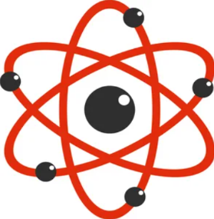
- астрономия (законы космоса);
- география (атмосферное давление);
- музыка (звуковые колебания);
- физическая культура (бег, прыжки, подвижные игры);
- и многие, многие другие.

7. Подготовка к будущей профессии

Знания физики востребованы в профессиях:
- инженер;
- программист;
- архитектор;
- медик;
- эколог;
- авиаконструктор;
- сварщик;
- водитель;
- всех не перечесть.
Даже если ребёнок не станет физиком, базовые знания откроют больше карьерных возможностей.

8. Развитие научного любопытства
Физика воспитывает:

- интерес к исследованиям;
- желание находить ответы на вопросы;
- критическое мышление;
- умение смотреть на мир через призму науки.

Знание физических закономерностей устройства нашего мира так или иначе пригождается любому человеку. Это такая же часть общекультурного базиса, как и знание основных правил русского языка, как ориентация в географии или в истории, как знакомство с общими принципами биологической эволюции...
Только зная физику, можно проектировать и строить дома, заводы, машины, электростанции. Чтобы создавать радиоприемники, автомобили, космические аппараты, даже просто одежду и продукты питания, надо знать физику.

